Муниципальное казённое образовательное учреждение
«Чебаклинская средняя общеобразовательная школа»

Педагогический проект

«Повышение уровня языкового развития
у обучающихся 5-7 классов»

подготовила:
Питимирова Надежда Алексеевна,
учитель математики
МКОУ Чебаклинская СОШ Большеуковского района
Омской области

Актуальность. Если попытаться сформулировать главные идеи государственных документов, то можно выделить следующее. Сегодня заявлен запрос не просто на человека, а на Личность, которая должна обладать целым набором качеств.
Качества современной личности:
- самостоятельность в принятии решений и выборе;
- умение отвечать за свои решения;
- готовность к действиям в нестандартных ситуациях;
- обладание приёмами учения и готовность к постоянной переподготовке;
- обладание набором компетенций, как ключевых, так и по различным отраслям знаний;
- идентификация себя одновременно трояким образом: как члена того или иного этноса, носителя национальной культуры, например, русской, как гражданина и патриота многонациональной страны - Российской Федерации- и простого как человека, европейца, гражданина мира;
- толерантность, т.е. понимание, что кроме собственного мнения, которое необходимо защищать и отстаивать, существуют иные, которые, если только они не носят человеконенавистнического характера, также имеют право на существование. Жизнь в социуме - поиск разумных компромиссов.
Современная школа находится в поисках модернизации содержания образования, адекватного потребностям общества. Одной из таких потребностей любого общества является успешное взаимодействие людей в различных сферах общения. Наблюдения же показывают, что многие выпускники школ не владеют речью, далеко не всегда умеют общаться в жизненно важных коммуникативных ситуациях. Можно констатировать, что выпускники школ не готовы к успешному взаимодействию в коллективе, конструктивному диалогу с коллегами, недостаточно вежливы и толерантны. Их затрудняют публичные выступления с докладами, поздравительными высказываниями, дискуссионной речью, оформление документов и т. д. Почему это происходит? Современные дети, отличаясь, друг от друга, обладают рядом общих для них качеств, первым из них является обширная, но бессистемная информированность практически по любым вопросам.
Изложение школьного курса основано на совместном использовании словесной и символико-графической форм описания учебного материала. Каждая из этих форм – это своеобразный язык, служащий для передачи информации. Поэтому добиться осознанного и точного понимания учебного материала можно лишь при условии одинаково высокой подготовки школьников к восприятию информации, закодированной каждым из этих способов. Однако практика работы в школе убеждает нас в том, что пока еще многие учащиеся находятся в сильной зависимости от формы подачи информации. Разумеется, это своеобразие языка не должно создавать дополнительных трудностей для восприятия, но отказываться от различных форм предъявления информации тоже не следует. Необходимо варьировать формы подачи учебного материала в зависимости от его содержания и уровня общеязыковой подготовки школьников. Возникает следующая проблема: как эффективно использовать различные формы подачи информации. Этот вопрос актуален для нас учителей средней ступени.
Поэтому целью данного проекта является:
повышение уровня языкового развития с учетом возрастных и психологических особенностей обучающихся.
Для достижения цели проекта необходимо решить следующие задачи:
- Изучить необходимую психолого-педагогическую и учебно-методическую литературу по данной теме.
- Используя диагностические методики, выявить уровень языкового развития обучающихся 5-7 классов.
- Выявить дидактические средства, способствующие повышению уровня языкового развития в условиях нашей школы.
- Проверить эффективность предложенных средств в реальной практике.
- Провести анализ, систематизацию и обобщение результатов, полученных в ходе реализации проекта.
Концептуальное обоснование:
-психолого-педагогические теории : Л. С Выготский, Г.Ю. Айзенк;
-современные образовательные технологии: Е.Л.Мельникова, М.И Махмутов, С.И.Сергеев;
-преобразование российской школы: А. М Кондаков, А.А. Кузнецов (стандарты второго поколения)
Срок реализации: 1 год.
Участники проекта:
- обучающиеся 5-7 классов
- родители
- классные руководители.
Возможные риски проекта:
-психологические особенности учеников;
-недостаточное количество часов по учебному плану;
-недостаточное владение инновационными технологиями;
Ресурсное обеспечение проекта:
- Интернет-ресурсы;
-наличие методической и учебной литературы;

Этапы реализации проекта и ожидаемые результаты:
Этап | Задачи | Результат
Диагностический | Диагностика обучающихся 5-7классов, выделение основных проблем. Диагностируется уровень языкового развития школьников. | Уровень языкового развития школьников.
Организационный | Изучение нормативно-правовых документов, учебно-методической и психолого-педагогической литературы по теме. | .
Организационно-практический | Составление плана реализации проекта | План реализации проекта, смена профессионального самосознания
Практический | Внедрение в образовательный процесс: элементы технологии проблемно-диалогического обучения, проектного обучения, работа с учебником, комментированное чтение, тесты. | Формирование положительной мотивации у обучающихся, развитие устной речи, развитие логического мышления.
Аналитический | Анализ итогов проекта, корректировка планов, | Повышение уровня языкового развития школьников.

Критерии успешности
Критерии | Показатели
Деятельностный | -создание тренинговой системы;  -формирование коммуникативной компетенции;
Личностный | -снижение уровня тревожности обучающихся;  -совершенствование учебных умений, универсальных навыков;
Результативный | -повышение качества успеваемости;  -достижение более высоких результатов в олимпиадах и различных конкурсах;

Анализ работы нашей школы за последние годы показывает, что наряду с обязательным экзаменом по математике, многие выпускники сдают экзамен по биологии. Проблема, которая в последние годы обозначилась особенно остро это плохо развитая устная и письменная речь. Поэтому в своем проекте мы решили определить уровень языкового развития учащихся 5-7 классов и работать над этой проблемой.
В соответствии с целью проекта мы применили модифицированную тестовую методику. Разработанный нами тест состоит из двух серий: вербальной и невербальной. Вербальная серия предназначалась для исследования словарного запаса школьников, их умений соотносить понятие, выраженное словом, с его образом, проводить словесные аналогии, классифицировать объекты, заданные терминами. Невербальная серия выявляла умения наблюдать, сравнивать, находить аналогии между фигурами, выделять существенные признаки фигур. В каждой серии есть задания, имеющие единственное решение, так и те, которые допускают несколько равноправных, но логически неоднозначных решений. Последние задания называются открытыми. Они широко используются в тестовой методике и требуют только непротиворечивой и четкой аргументации ответа. Такие задания дают возможность испытуемым проявить свои творческие способности
(Приложение 1)

Диаграмма 1.Результаты выполнения серии вербальных заданий.
Диаграмма 2.Результаты выполнения серии невербальных заданий.
Анализ выполнения серии вербальных заданий

1 | Нет четкого представления о том, что такое термин (циркуль, дерево). Много орфографических ошибок, словарный запас неплохой.
2 | справились плохо, не понимают текст задания.
3 | с заданием по биологии справились хорошо. так как оно было практического содержания, по математике не умеют переводить абстракцию в конкретность
4 | приведены несколько вариантов классификации.
5 | недостаточно развито абстрактное мышление
6 | не умеют проводить словесные аналогии

Анализ выполнения серии невербальных заданий

Номер задания | замечания
1 | справились хорошо
2 | низкий уровень умения работать со знаково-символическом материалом.
3 | не умеют проводить наблюдения.
4 | задание по математике выполнено плохо, так как путают знаки < и >
6 | умеют проводить классификацию понятий, заданных в графической форме

Выводы:
- символико-графическая форма подачи учебного материала более доступна учащимся;
- систематическое использование только лишь одной формы изложения снижает информационную ценность материала;
- главные причины трудностей, испытываемых учащимися при работе с вербальным материалом, в низком уровне владения данным языком описания учебных ситуаций;
- уровень развития вербальных способностей оказывает существенное влияние на успеваемость школьников;

Итак, ученик, по нашему мнению, должен:
- увидеть проблему,
- выделить главное, убрать второстепенное,
- увидеть и понять отношения величин,
- закодировать данные, дать развернутую логическую цепочку в форме монологического рассказа.

А теперь стоит посмотреть, имеют ли все эти благие пожелания какую– либо почву под собой.
Ребенок все воспринимает как должное, и умение видеть проблему приходит в результате специального обучения этому нелегкому делу. Выделять главное тоже надо учить. Умение устанавливать связи само собой не приходит. Каждый знает, насколько трудно мыслить четко и логично. Сознание же основано на речи, развивается вместе с речью.
«Мысль не выражается в слове, но совершается в слове» Л. С Выготский.
Для решения данных проблем необходимо использовать инновационные технологии обучения: технологию проблемно-диалогического обучения, проектную технологию, технологию формирования типа правильной читательской деятельности.
1 Технология проблемно-диалогического обучения
Проблемно-диалогическое обучение — это тип обучения, обеспечивающий творческое усвоение знаний учащимися посредством диалога с учителем.
Технология проблемно-диалогического обучения представляет собой детальное описание диалогических методов постановки проблемы и
поиска решения. Данная технология является результативной и здоровьесберегающей, поскольку обеспечивает высокое качество усвоения
знаний, эффективное развитие интеллекта и творческих способностей,
воспитание активной личности при сохранении здоровья учащихся.
Технология проблемно-диалогического обучения является обще
предметной, т.е. реализуемой на любом предметном содержании и любой образовательной ступени. В то же время существует определенная
предметная специфика данной технологии, наиболее ярко выраженная у побуждающего диалога.
2.Проектная технология.
В качестве основных признаков, отличающих проектную деятельность от других видов деятельности, называют:
- направленность на достижение конкретных целей;
- координирование выполнение взаимосвязанных действий;
- ограниченную протяжённость во времени, с определёнными началом и концом;
- в определённой степени неповторимость и уникальность.
Система небольших проектных заданий, ориентированных на получение некоторого результата и предполагающего применение приобретённых в учебном процессе знаний, могла бы стать инструментом (или одним из инструментов) выращивания функционально грамотной личности. Важно, чтобы работа над мини-проектами вплелась в традиционную учебную деятельность, сама стала традиционной. Ничто не научит решать проблемы, кроме попыток решения проблем. Ничто не научит достигать результата, кроме попыток достижения результата. Ничто не научит применять знания, кроме попыток применения знания.
Совершенно необязательно, чтобы проекты были актуальны для самих школьников. Огромными возможностями обладают ролевые проектные задания, в которых школьники должны выполнять определённые действия, достичь поставленной цели, применив свои знания в предлагаемых обстоятельствах и в предлагаемой роли. Полезно помнить, что составной этап проекта тоже может быть рассмотрен как проект.
3.Технология формирования типа правильной читательской деятельности.
Приёмы работы с текстом:
- выделение ключевых слов;
- беседа;
- Составление плана;
- построение структурной модели текста;
- комментированное чтение;
Здесь перечислены далеко не все приёмы, выделены основные.
Что же необходимо для того, чтобы состоялось именно комментированное чтение?
- Озвучивают текст дети, а комментирует его учитель, который выступает в роли квалифицированного читателя;
- Если в ходе комментария дети высказывают интересные, мотивированные текстом суждения, за них буквально цепляться и вплетать в общий разговор, ни в коем случае не оставлять их без внимания. даже если детские суждения расходятся с вашей точкой зрения;
- Комментарий должен быть кратким и динамичным;
- Комментарий ни в коем случае не должен превращаться в беседу;
- Комментировать в том месте, где это действительно необходимо, а не после того, как предложение или фрагмент дочитаны до конца, т.е можно прервать чтение в любой момент.
Прерывание должно происходить естественно, для этого можно использовать следующие способы:
- рефрен (повтор слов, словосочетания вслед за ребёнком), за которым следует сам комментарий или вопрос в особой форме «свёрнутый»;
- включение воображения детей («Представьте себе…», «Увидел? Представили?» и др.);
- сам вопрос, который формулируется сжато («Догадались почему?», «Почему именно..»)
- Избегайте слов: «Стоп!», «Достаточно!», «Хватит!» и т.п.
Комментарии к словарю текста
Если это возможно, лучше предлагать детям самим попробовать семантизировать незнакомое слово. При использовании комментированного чтения необходимо соблюдать чувство меры, не каждый текст и не каждое задание требуют подробного комментария.

Работа над проектом не закончена. На следующем этапе проекта мы планируем шире внедрять в практику своей работы, перечисленные выше инновационные технологии, что, надеемся, поможет достичь положительных результатов.

Литература:
1.Концепция модернизации российского образования на период до 2010 года.//Официальные документы в образовании. – 2002 г. - № 4.

2 Концепция федеральных государственных образовательных стандартов общего образования : проект / Рос. акад. образования; под ред. А. М. Кондакова, А. А. Кузнецова. — М.: Просвещение, 2008. — 39 с. — (Стандарты второго поколения).
3. Ганс Ю. Айзенк. Проверьте свои способности. Педагогика-Пресс, 1992.
4. Л.С. Выготский Избранные психологич. исслед.- М. 1956
5. С.Л. Рябцева Диалог за партой. –М.: Просвещение. 1989
6. Математика. Приложение к газете «Первое сентября» №2 1999,№19 2003
7. Журнал. Математика в школе №3 1987
8.И.С. Сергеев Как организовать проектную деятельность учащихся: Практическое пособие для работников общеобразовательных учреждений. – М., 2003. – 80с.
9. М. И. Махмутов Организация проблемного обучения в школе. М., 1977.
10. Образовательная система " Школа 2100"- качественное образование для всех. Сборник материалов\ Под науч.ред. Д.И.Фельдштейна.-М: Баласс, 2006.

Приложение 1.

Вербальная серия заданий

математика

- Напишите как можно больше математических терминов, содержащих букву «р».

- Найдите математический термин из пяти букв, который является окончанием данных слов:

лас(…), фор(… ), лен(…)

3.Среди изображений на рисунке а-е укажите то, где выделены смежные
углы.

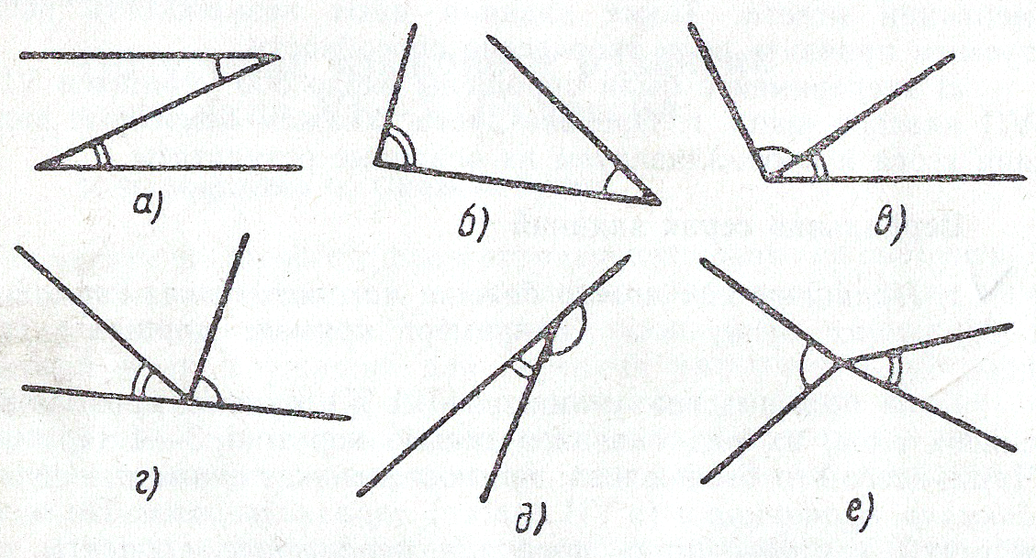

4. Исключите лишнее слово: луч, круг, угол, куб, дуга.

5.Поставьте нужное слово вместо многоточия
четырехугольник (…) вторая степень числа.

6. Заглавными буквами выделены три слова. Подумайте, как связаны первые два из них, и укажите в списке а-г четвертое слово, которое точно так же связано с третьим:

сантиметр - миллиметр, гектар - ?

а) километр, б) метр, в) квадратный дециметр, г) площадь.

Вербальная серия заданий

биология

1.Напишите как можно больше биологических терминов, содержащих букву «р».

2.Найдите название дерева из трех букв, которое служит окончанием данных слов:

свир(…), кап(… ), яг(…), ц(…)

3.Среди изображений на рисунке укажите то, где изображен карась.

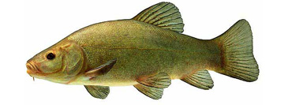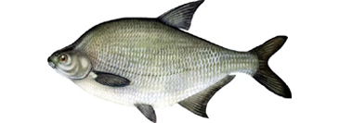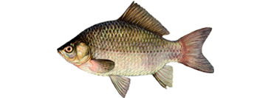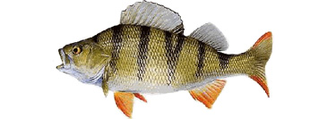

4. Исключите лишнее слово: сосна, пихта, осина, кедр.

5.Поставьте нужное слово вместо многоточия:
подземная часть растения (…) решение уравнения.

6.Заглавными буквами выделены слова. Подумайте, как связаны первые два из них, и укажите в списке а-г четвертое слово, которое точно так же связано с третьим:

растительный мир – флора, животный мир - ?

а) олени, б) парнокопытные, в) фауна, г) зоология.

Невербальная серия заданий математика

1. кот –ток, ⅜ -?

2.

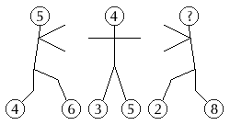

3.
жираф инжир жир
492 521 ?

4.

приток х >3 ток
постель х <5 ?
5.

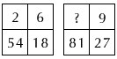

6.Исключите лишнюю фигуру на рисунке.

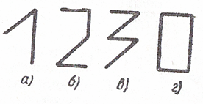

Невербальная серия заданий Биология

1.сайка – чайка, капля -?
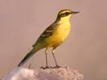
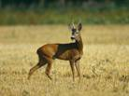

2.

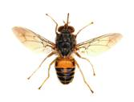
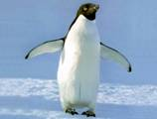


3. елка ежик - 2
осина лось - 2
кедр белка - ?
4.

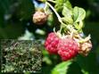
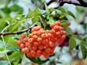
----Ягода



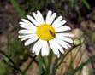

---- ?

5. Решите анаграммы и исключите лишнее слово.
осьл цаяз
лебх ловк
6.Исключите лишний рисунок

